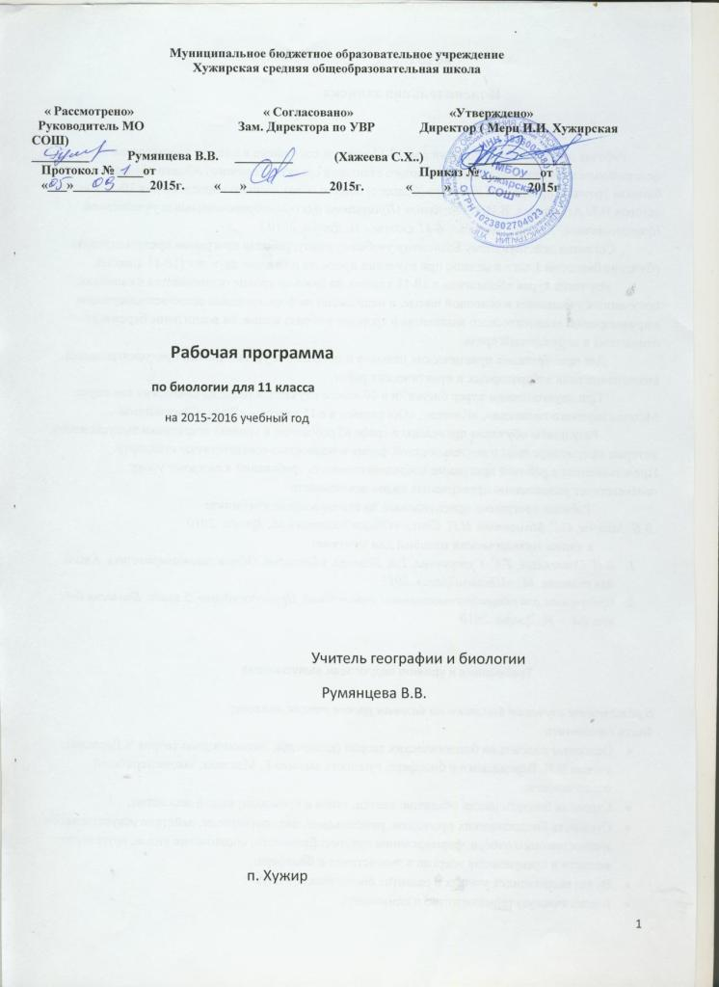
Количество часов в неделю: 1
Всего часов: 34
Составлено на основе Федерального компонента государственного стандарта, Примерной программы основного общего образования по биологии и Программы основного общего образования по биологии для 8 класса «Человек» автора Н.И.Сонина //Программы для общеобразовательных учреждений. Природоведение. 5класс. Биология 6-11 классы. – М.: Дрофа, 2009//
Учебник: С.Г. Мамонтов, В.Б. Захаров, Н.И.Сонин. «Общая биология» 10-11класс.- М.:Дрофа, 2002.

Пояснительная записка

Рабочая программа по биологии для 10-11 классов составлена в полном соответствии с федеральным компонентом государственного стандарта среднего (полного) общего образования на базовом уровне и программы среднего (полного) общего образования по биологии для 10-11 классов авторов И.Б. Агафонова, В.И. Сивоглазова (Программы для общеобразовательных учреждений. Природоведение. 5 класс. Биология. 6-11 классы.- М. Дрофа, 2009.)
Согласно действующему Базисному учебному плану, рабочая программа предусматривает обучение биологии 1 часа в неделю при изучении предмета в течение двух лет (10-11 классы).
Изучение курса «Биология» в 10-11 классах на базовом уровне основывается на знаниях, полученных учащимися в основной школе, и направлено на формирование естественнонаучного мировоззрения, экологического мышления и здорового образа жизни, на воспитание бережного отношения к окружающей среде.
Для приобретения практических навыков и повышения уровня знаний предусматривается выполнение ряда лабораторных и практических работ.
При двухгодичном курсе биологии в 10 классе изучаются разделы «Биология как наука. Методы научного познания», «Клетка», «Организм», а в 11 классе – «Вид», «Экосистемы». Резервное время в количестве 8 часов, предусмотренное в программе, использовано на проведение экскурсий и обобщающих уроков, которые позволяют обобщить и систематизировать знания, а также применить умения приобретенные на уроках.
Результаты обучения приведены в графе «Требования к уровню подготовки выпускников», которые сформулированы в деятельностной форме и полностью соответствуют стандарту. Представленная в рабочей программе последовательность требований к каждому уроку соответствует усложнению проверяемых видов деятельности.
Рабочая программа ориентирована на использование учебника:
В.Б. Захаров, С.Г. Мамонтов, Н.И. Сонин «Общая биология» М., Дрофа, 2002
а также методических пособий для учителя:
- В.И. Сивоглазов, Т.С. Сухорукова, Т.А. Козлова «Биология. Общие закономерности» Книга для учителя. М., «Школа-Пресс», 1996
- Программы для общеобразовательных учреждений. Природоведение. 5 класс. Биология 6-11 классы. – М. Дрофа, 2009
- Сборник нормативных документов. Биология. Сост. Э.Д.Днепров, А.Г.Аркадьев. М. Дрофа, 2006
дополнительной литературы для учащихся:
- Д.К.Беляев, Г.М. Дымшиц «Общая биология» учебник для 10-11 класса, М., «Просвещение», 2003
- Биологический энциклопедический словарь. М., Советская энциклопедия, 1989
- Биология. Под ред. Проф. В.Н. Ярыгина. М., Медицина, 2001

Требования к уровню подготовки выпускников

В результате изучения биологии на базовом уровне ученик должен:
Знать / понимать
- Основные положения биологических теорий (клеточная, эволюционная теория Ч.Дарвина); учения В.И. Вернадского о биосфере; сущность законов Г. Менделя, закономерностей изменчивости;
- Строение биологических объектов: клетки; генов и хромосом; вида и экосистем;
- Сущность биологических процессов: размножение, оплодотворение, действие искусственного и естественного отбора, формирование приспособленности, образование видов, круговорот веществ и превращения энергии в экосистемах и биосфере;
- Вклад выдающихся ученых в развитие биологической науки;
- Биологическую терминологию и символику;
Уметь
- Объяснять: роль биологии в формировании научного мировоззрения; вклад биологических теорий в формирование современной естественнонаучной картины мира; единство живой и неживой природы, родство живых организмов; отрицательное влияние алкоголя, никотина, наркотических веществ на развитие зародыша человека; влияние мутагенов на организм человека; взаимосвязи организмов и окружающей среды; причины эволюции;
- Решать элементарные биологические задачи; составлять элементарные схемы скрещивания и схемы переноса веществ и энергии в экосистеме;
- Описывать особей вида по морфологическому критерию;
- Выявлять приспособления организмов к среде обитания, источники мутагенов в окружающей среде, антропогенные изменения в экосистемах своей местности;
- Сравнивать: биологические объекты, процессы и делать выводы на основе сравнения;
- Анализировать и оценивать различные гипотезы сущности жизни, происхождения жизни и человека, глобальные экологические проблемы и пути их решения, последствия собственной деятельности в окружающей среде;
- Находить информацию о биологических объектах в различных источниках (учебных текстах, научно-популярных изданиях, компьтерных базах данных, ресурсах Интернета) и практически их использовать;
Использовать приобретенные знания и умения в практической деятельности и повседневной жизни для:
- Соблюдения мер профилактики отравлений, вирусных и других заболеваний, стрессов, вредных привычек; правил поведения в природной среде;
- Оказания первой помощи при простудных и других заболеваниях, отравлении пищевыми продуктами;
- Оценки этических аспектов исследований в области биотехнологии.

Календарно-тематическое планирование
№ | Наименование  разделов | Всего  часов | Сроки | №  урока | Краткое содержание урока | Учебные пособия | Тип урока | Дом.  задание
1 | История эволюционных идей | 4 |  | 1 | Закономерности развития живой природы |  | вводный | Гл.1
 |  |  |  | 2 | Эволюционная теория Ч.Дарвина |  | семинар | Гл.1.2.1вопросы семинара и индивидуальные задания
 |  |  |  | 3 | Учение Ч. Дарвина о естественном отборе | Доклады учащихся | семинар | Гл.1.3.2.вопросы семинара и индивидуальные задания
2 | Современное эволюционное учение | 10 |  | 4 | Вид. Критерии и структура |  | комбинированный | Гл.1.4.1. составить конспект
 |  |  |  | 5 | Эволюционная роль мутаций | Лабораторная работа «Выявление изменчивости у особей одного вида» | комбинированный | Гл.1.4.2.
 |  |  |  | 6 | Генетическая стабильность популяций |  | комбинированный | Гл.1.4.3. отчет о Л.р.
 |  |  |  | 7 | Естественный отбор – главная движущая сила эволюции |  | комбинированный | Гл. 1.4.5.
 |  |  |  | 8 | Адаптации организмов к условиям обитания | Лабораторная работа «Выявление приспособлений у организмов к среде обитания» | комбинированный | Гл.1.4.6.отчет о Л.р.
 |  |  |  | 9 | Видообразование как результат микроэволюции |  | комбинированный | Гл.1.4.7.
 |  |  |  | 10 | Обобщающее повторение | Тестовая контрольная в вариантах
 |  |  |  | 11 | Пути достижения биологического прогресса | Тезисный конспект | Урок комплексного применения знаний | Гл.2.1.
 |  |  |  | 12 | Закономерности эволюционного процесса |  |  | Гл.2.2.1.
 |  |  |  | 13. | Правила эволюции  Обобщающее повторение |  |  | Гл.2.2.2.
3 | Происхождение жизни на Земле | 3 |  | 14 | Развитие представлений о происхождении жизни на Земле |  | Урок изучения нового материала. лекция | Гл.3
 |  |  |  | 15 | Современные представления о возникновении жизни | Доклады учащихся | Семинар | Гл.3.1.вопросы семинара, индивидуальные задания
 |  |  |  | 16 | Развитие жизни на Земле |  | Семинар | Гл.3.3.
4 | Происхождение человека | 5 |  | 17 | Гипотезы происхождения человека | Практическая работа «Анализ и оценка различных гипотез происхождения человека» | Урок изучения и первичного закрепления нового материала | Гл.4. отчет о П.р., индивидуальные задания
 |  |  |  | 18 | Положение человека в системе органического мира | Доклады учащихся | комбинированный | Гл.4.1.вопросы семинара, индивидуальные задания
 |  |  |  | 19 | Эволюция человека | Доклады учащихся | семинар | Гл. 4.3. вопросы семинара, индивидуальные задания
 |  |  |  | 20 | Человеческие расы | Доклады учащихся | семинар | Подготовиться к зачету
 |  |  |  | 21 | Зачет №2 «Происхождение человека» | Тестовая контрольная работа в нескольких вариантах | Урок контроля и оценки знаний
5 | Экосистемы | 12 |  | 22 | Организм и среда. Экологические факторы |  | Урок изучения и первичного закрепления нового материала | Гл. 6.3.1 индивидуальные задания
 |  |  |  | 23 | Абиотические факторы среды |  | комбинированный | Гл. 6.3.2
 |  |  |  | 24 | Биотические факторы среды |  | комбинированный | Гл.6.3.4 составить конспект
 |  |  |  | 25 | Структура экосистем |  | комбинированный | Гл. 5.1 индивидуальные задания
 |  |  |  | 26 | Пищевые связи. Круговорот веществ и энергии в экосистемах | Таблица | комбинированный | Гл. 5.2 творческое задание: составить схемы передачи вещества и энергии в разных экосистемах
 |  |  |  | 27 | Взаимоотношения между организмами |  | комбинированный | Гл. 6.4 творческое задание (по желанию) найти в окружающей местности примеры изменения в экосистемах
 |  |  |  | 28 | Влияние человека на экосистемы | Практическая работа «Сравнительная характеристика природных и агроэкосистем» | комбинированный | Гл. 7.1 отчет о П.р.
6 | Биосфера – глобальная экосистема | 2 |  | 29 | Природные ресурсы и их использование |  | комбинированный | Гл. 7.2
 |  |  |  | 30 | Последствия хозяйственной деятельности | Рис. 170-171 учебника | комбинированный | Гл.7.3 фосфора
7 | Биосфера и человек | 3 |  | 31 | Охрана природы и рациональное использование природных ресурсов |  | комбинированный | Гл.7.4
 |  |  |  | 32 | Обобщающее повторение темы Экосистема | Тестовая контрольная работа в нескольких вариантах | Урок контроля и оценки знаний | Гл. 5.-7
 |  |  |  | 33 | Роль биологии в будущем. Бионика |  |  | подготовить буклеты, мини-проекты, мультимедийные презентации
 |  |  |  | 34 | Обобщающий урок по всему курсу | Буклеты, мини-проекты, мультимедийные презентации | Круглый стол

